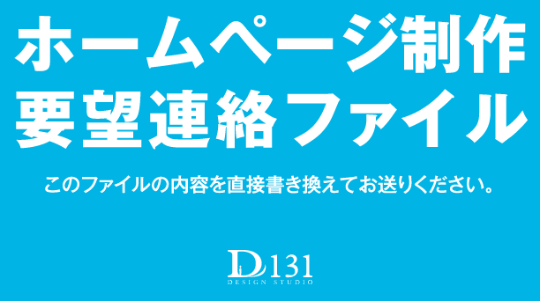
更新日：2014年3月24日
ホームページのご案内と共に、ご要望を書き込めるファイルになります。
下記の項目の赤字部分を書き換えてD131の内田（info@d131.jp）までをお送りください。
まずホームページは大きく下記の構成に分類されます。
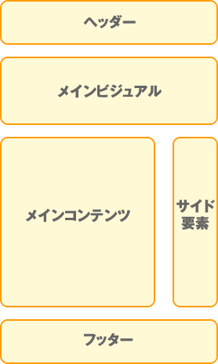
「メインビジュアル」「メインコンテンツ」以外は、どのページも共通の要素です。ヘッダー部分を見てみましょう。

ヘッダーについて
ヘッダーに必要な情報は下記です。
【簡単な説明文、ロゴ、メインメニュー、サブメニュー、電話番号】
電話番号が不要な場合は削ってください。それほど電話を受ける必要が無い場合は、会社概要等に小さくあるだけで充分です。
簡単な説明文には
【例：ホームページ制作 東京・埼玉】
一行程度の簡潔な文章。※当事務所HPでは試験的に長文の文章を入れています。
メインメニューの並び（ご希望があれば お任せ頂いても結構です。）
【例：ホーム、サービス、会社概要、交通案内、採用情報、お問い合わせ】
サブメニューの並び（ご希望があれば）【○○○○、○○○】

その他に必要な情報がある場合は
こちらにご記入ください。

参考イメージ
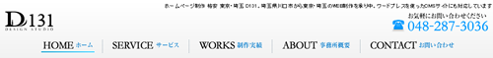

メインビジュアルについて
何かキャッチコピー、もしくは短くまとめたポイント等の情報をご用意ください。

コストパフォーマンスに優れたホームページを
格安ホームページ制作
￥100000～

写真についてもご希望ございましたらお知らせください。
【例：ビルのイメージ写真を使って下さい。青空のイメージ写真を使って下さい等。】
具体的にご希望の素材がございましたら画像をお送りください。

また一枚だけでなく、複数枚のイメージを切り替える場合は、その点数分、情報をお知らせください。※お見積りがまだの方はスライドショーを希望と伝えてください。

参考イメージ
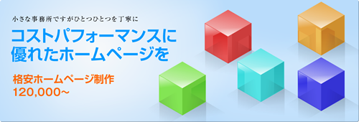

サイド要素について

例：
サイド要素は画面左に配置してください。
サイドにはバナー２つを配置してください。
・お問い合わせ
・ブログのリンク

サイド要素については画面左、画面右それぞれのパターンがありますが、好みで決めてしまって構いません。
参考イメージ
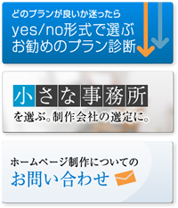

メインコンテンツについて

例：
・お知らせ欄
・サービスの簡単な概要

概要の文章は下記
○○○○○○○○○○○○○○○○○○○○○○○○○○
○○○○○○○○○○○○○○○○○○○○○○○○○○
○○○○○○○○○○○○○○○○○○○○○○○○○○○○○○○
○○○○○○○○○○○○○○○○

下層ページのコンテンツ情報については、別ファイルにてお送りください。送付フォーマットは問いません。Wordファイル、Excel等一般的な形式でしたら、こちらで確認可能です。

フッターについて

ご希望があればご記入ください。

基本的にはヘッダーと同じ情報になります。

デザインのテイストについて
下記、ご希望をお知らせください。

デザインの色合い
【例：赤と白を基調としたサイト、青系統でまとめたサイト、黒で統一したサイト】
フォント
【どちらかお選びください：ゴシック体、明朝体】
ゴシック体は一般的です。明朝体は高級感や格調の高い印象になります。
標準フォントのサイズ
【いずれかお選びください。12px, 13px, 14px】
Yahooトップページのフォントサイズで12pxです。12px, 13px, 14pxの範囲が標準です。

参考サイト
ご希望のデザインイメージに近いサイトがございましたらアドレスをお知らせください。

情報をご入力頂きありがとうございました。
本ファイルをD131の内田(info@d131.jp)までお送りください。

